МИНИСТЕРСТВО НАУКИ И ВЫСШЕГО ОБРАЗОВАНИЯ

РОССИЙСКОЙ ФЕДЕРАЦИИ

ФЕДЕРАЛЬНОЕ ГОСУДАРСТВЕННОЕ АВТОНОМНОЕ ОБРАЗОВАТЕЛЬНОЕ УЧРЕЖДЕНИЕ ВЫСШЕГО ОБРАЗОВАНИЯ

«МОСКОВСКИЙ ПОЛИТЕХНИЧЕСКИЙ УНИВЕРСИТЕТ»



Анализ и спецификация требований.

Лабораторная работа №4.

Диаграммы UML. Диаграмма компонентов

Группа 221-329

Студент Ушаков Матвей Викторович

Дата 15.11.2023

Преподаватель Дорофеев О. В., Тимакин О. А.

2023 г

**Цели лабораторной работы**

Изучение и получение навыков создания диаграммы компонентов.

**Задачи лабораторной работы**

В качестве практического задания необходимо создать диаграмму компонентов для системы, создаваемой студентом в рамках индивидуального задания на дисциплину.

**Формулировка индивидуального задания**

Вариант 13. Мебельная фабрика

На мебельной фабрике выполняется производство и изготовление корпусной и мягкой мебели. Производство разделено на несколько цехов, в каждом из которых работает некоторое количество рабочих. У каждого цеха есть начальник, контролирующий процесс выполнения заказов. Для выполнения заказов может потребоваться работа в нескольких цехах. Информационная система предназначена для администратора фабрики.

**Ход выполнения работы**

**Мое понимание варианта**

Существует мебельная фабрика, которая выполняет заказы по разным видам мебели. Производство разделено на цехи, каждый отвечает за какой-то отдельный этап(например, вытачивание, окрашивание, сваривание каркаса, сборка, упаковка и тп).

Вертикаль управления производством на этой фабрике выглядит так:

1. владелец фабрики - в тексте задания он не был упомянут, но у фабрики должен быть владелец/владельцы, поэтому для упрощения возьмем, что он один.
2. администратор фабрики - для этого человека мы и создаем информационную систему по заданию. Администратор фабрики следит за выполнением заказов в целом, решает проблемы на производстве. Администратор фабрики исполняет поручения владельца фабрики.
3. начальник цеха - человек, который ответственен лишь за свой цех, в котором происходит лишь один этап производства. Начальник цеха является подчиненным администратора фабрики.
4. работник цеха - человек, который работает в цехе, ему выдает задачи администратор фабрики.

Уточню, что на фабрике могут работать бухгалтеры, юристы и тп, но в задании они не описаны, поэтому этот фактор мы опускаем.

Информационная система по заданию создается исключительно для администратора фабрики т.к. в других заданиях явно указываются и другие пользователи информационной системы, поэтому и весь функционал будет создаваться для администратора фабрики.

**Роли в системе**

- Администратор фабрики

**Стейкхолдеры**

- Владелец фабрики

- Администратор фабрики

- Начальник цеха

- Работники цеха

- Заказчик

- Клиенты заказчика

**Составленная UML диаграмма компонентов**

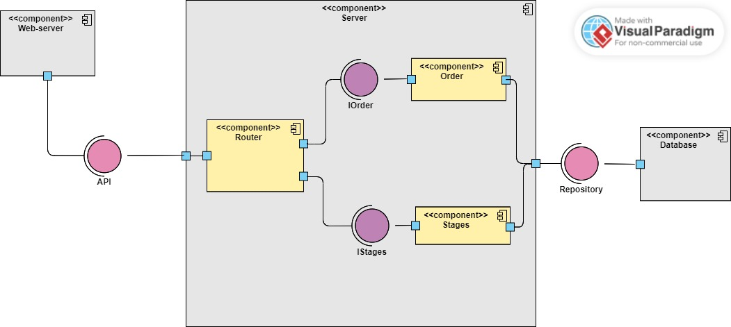

**Контрольные вопросы**

1. Для чего создается диаграмма компонентов?

Визуализация кода разрабатываемой системы, спецификация исполнимого варианта использования.

1. С помощью каких элементов на диаграмме можно показать классы объектов?

Интерфейс, компонент, порт, внутренняя структура, часть, коннектор

1. Как на диаграмме можно показать экземпляры классов объектов?При помощи частей.

**Заключение**

Таким образом, выполняя эту лабораторную работу, я познакомился с UML диаграммами компонентов и получил навыки их составления.